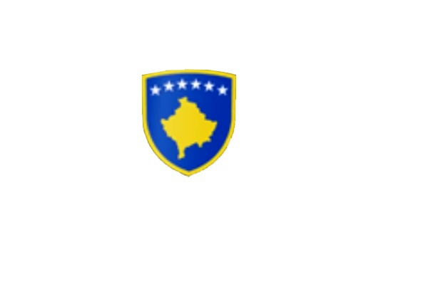

R E P U B L I K A E K O S O V Ë S 
KUVENDI I KOMUNËS NË MALISHEVË

__________________________________________________________________________________________
Komiteti për Politikë dhe Financa
Nr. 02/____
Datë: 26.01.2022

Mbështetur në nenin 44 paragrafi 6 , nenin 52 paragrafi 2, të Ligjit Nr.03/L-040 për Vetëqeverisjen Lokale në Republikën e Kosovës, “Gazeta zyrtare e Republikës së Kosovës” nr.28/2008, nenin 15 të Rregullores Nr.02/175 datë: 31.05.2017 për punën e Kuvendit, Komiteteve dhe Komisioneve të Komunës së Malishevës, në pajtim me Statutin e Komunës së Malishevës Nr.01/871 të datës:12.11.2008.

Kryesuesi i Kuvendit të Komunës së Malishevës me datë: 26.01.2022

T H Ë R R E T

Mbledhjen e -I- (parë) urgjente të Komitetit për Politikë dhe Financa për vitit 2022, e cila do të mbahet ditën e Mërkurë me datë: 26.01.2022 duke filluar nga ora 14:00.

Mbledhja do të mbahet në sallën e qeverise komunale
Ftohet z/zj ______________________________ që të marr pjesë në këtë mbledhje.
Për këtë mbledhje propozojë këtë:

R E N D I D I T E S

1. Shqyrtimi i kërkesës nr.01/01 datë: 05.01.2022 të parashtruar nga Kryetari i Komunës, për miratimin e Projekt-Buxhetit të Komunës së Malishevës për vitet 2022-2024, me theks të veçantë për vitin 2022.

Malishevë Janar- 2022
Kryesuesi i Kuvendit
Argjend Thaçi
______________

